第6回 松林防除実践講座
【参加申込書】
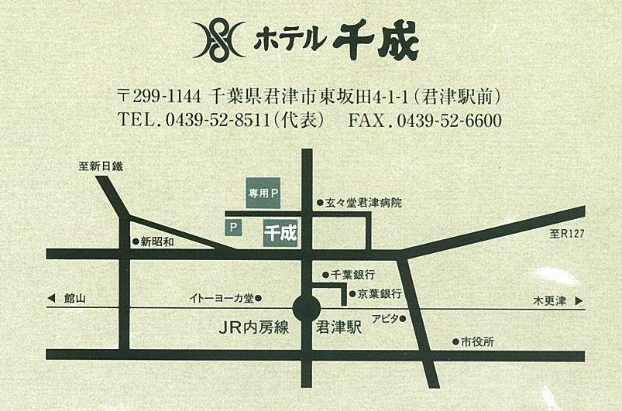
時期 平成22年11月11日（木）、12日（金）
場所 ［研修・宿泊場所］
場所 君津市ホテル千成
場所 〒299-1144千葉県君津市東坂田4-1-1
場所 TEL: 0439-52-8511 FAX: 0439-52-6600
場所 ［実習場所］
富津岬松原（県有林）

○君津市ホテル千成・交通のご案内：JR君津駅前

申し込み期限 平成22年10月29日（金）
ふりがな
参加者氏名
機関名  （会社名） |  |  | 所属部・課
ご住所 | 〒
電話番号 |  | ＦＡＸ番号
Ｅｍａｉｌ
所属  （○をつけてください） | 松保護士（登録番号 ） 樹木医 県・市町村の森林病害虫防除担当者  森林組合職員 その他（ ）

宿泊、交流会及び自家用車についてご記入ください。
シングルルーム1泊5,000円（朝食・税・サービス料込み）を申込みます
(ご期待に添えない場合があります)
ツインルーム（2人で利用の場合）1泊5,000円（朝食・税・サービス料込み）を申込みます
(同室者 )
ツインルーム（1人で利用の場合）1泊6,300円（朝食・税・サービス料込み）を申込みます
宿泊しません
懇親会(6,000円)を申し込みます
備考 |  | 送迎バスの利用 | 有 無 | 自家用車の有無 | 有 無
※宿泊代の精算は個人でお願いいたします。

講座事務局 財団法人 日本緑化センター 企画広報室
ＴＥＬ 03－3585－3561／ＦＡＸ 03－3582－7714／Email kohou@jpgreen.or.jp
HP

